РОССИЙСКИЙ УНИВЕРСИТЕТ ДРУЖБЫ НАРОДОВ
Факультет физико-математических и естественных наук
Кафедра прикладной информатики и теории вероятностей

ОТЧЕТ
по лабораторной работе № 9
дисциплина: Операционные системы

Студент: Сулицкий Богдан Романович

Группа: НФИбд-02-20

МОСКВА
2020г.
Цель работы: познакомиться с операционной системой Linux, получить практические навыки работы с редактором vi, установленным по умолчанию практически во всех дистрибутивах.

Ход работы:
1. Ознакомился с теоретическим материалом.
2. Ознакомился с редактором vi.
Задание 1. Создание нового файла с использованием vi.
1.Создал каталог с именем ~/work/os/lab09.
2. Перешёл во вновь созданный каталог.
3. Вызвал vi и создал файл hello.sh

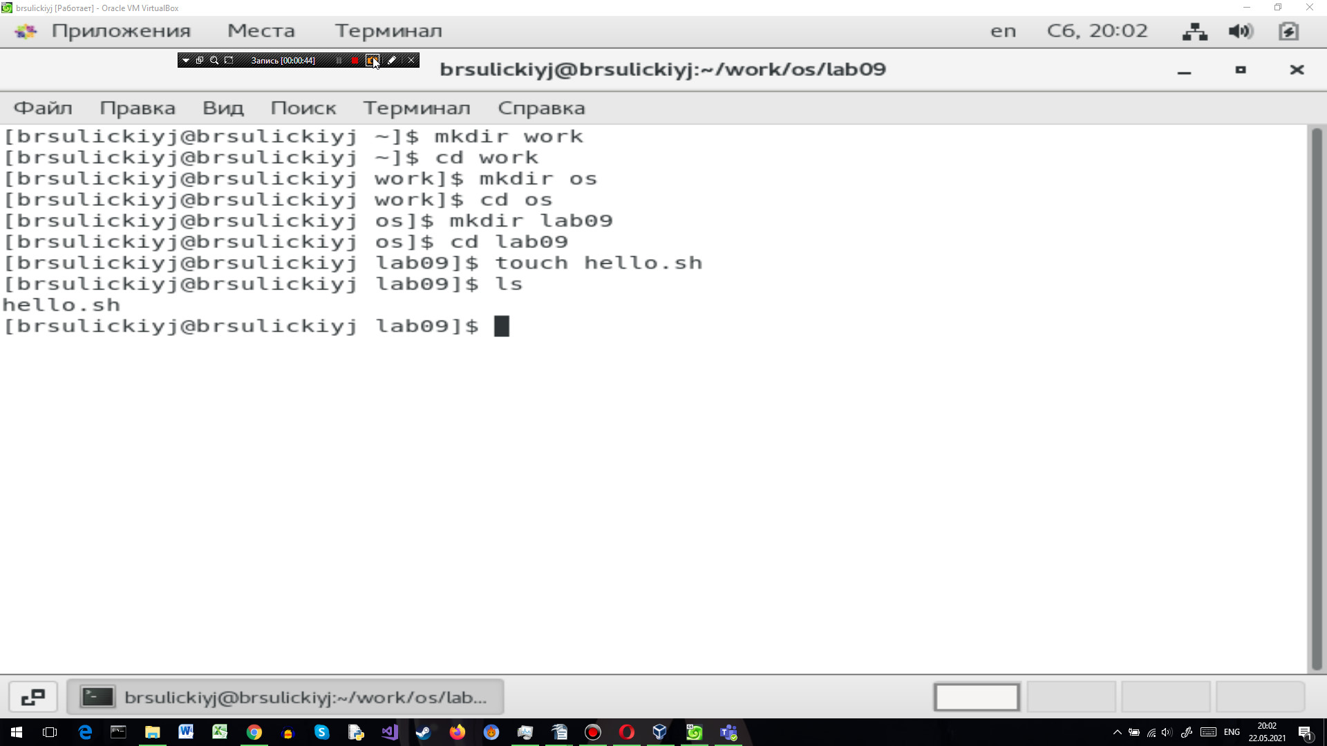
4. Нажал клавишу i и ввёл следующий текст:
#!/bin/bash
HELL=Hello
function hello {
LOCAL HELLO=World
echo $HELLO
}
echo $HELLO
hello
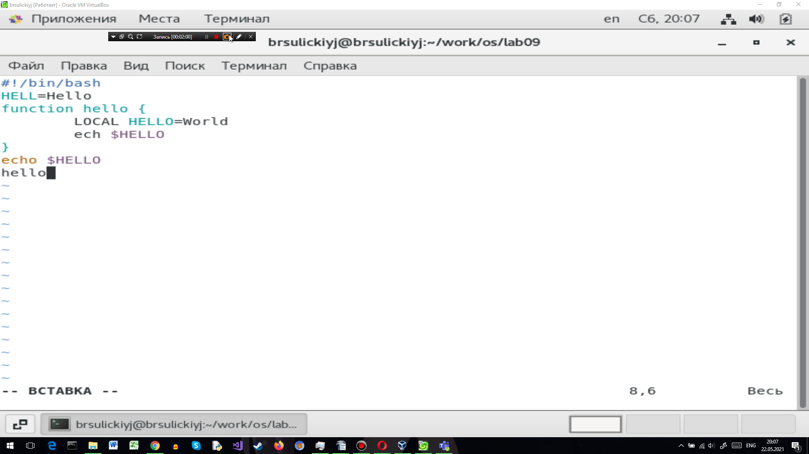
5. Нажал клавишу Esc для перехода в командный режим после завершения ввода
текста.
6. Нажал «:» для перехода в режим последней строки и внизу экрана появилось приглашение в виде двоеточия.
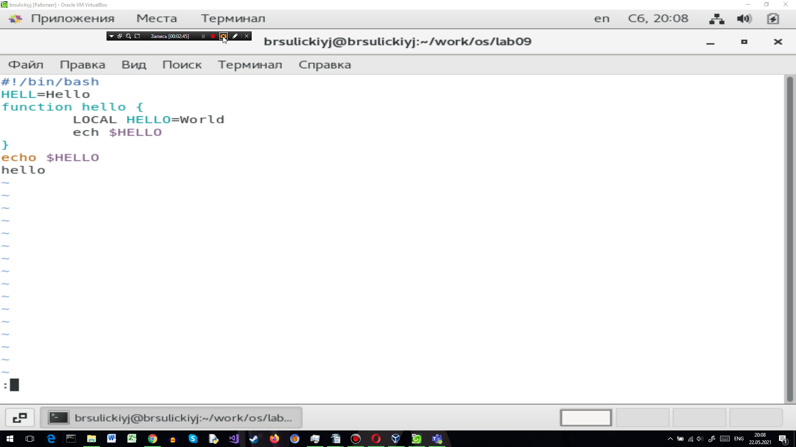
7. Нажал w (записать) и q (выйти), а затем нажал клавишу Enter для сохранения текста и завершения работы.

8. Сделал файл исполняемым.
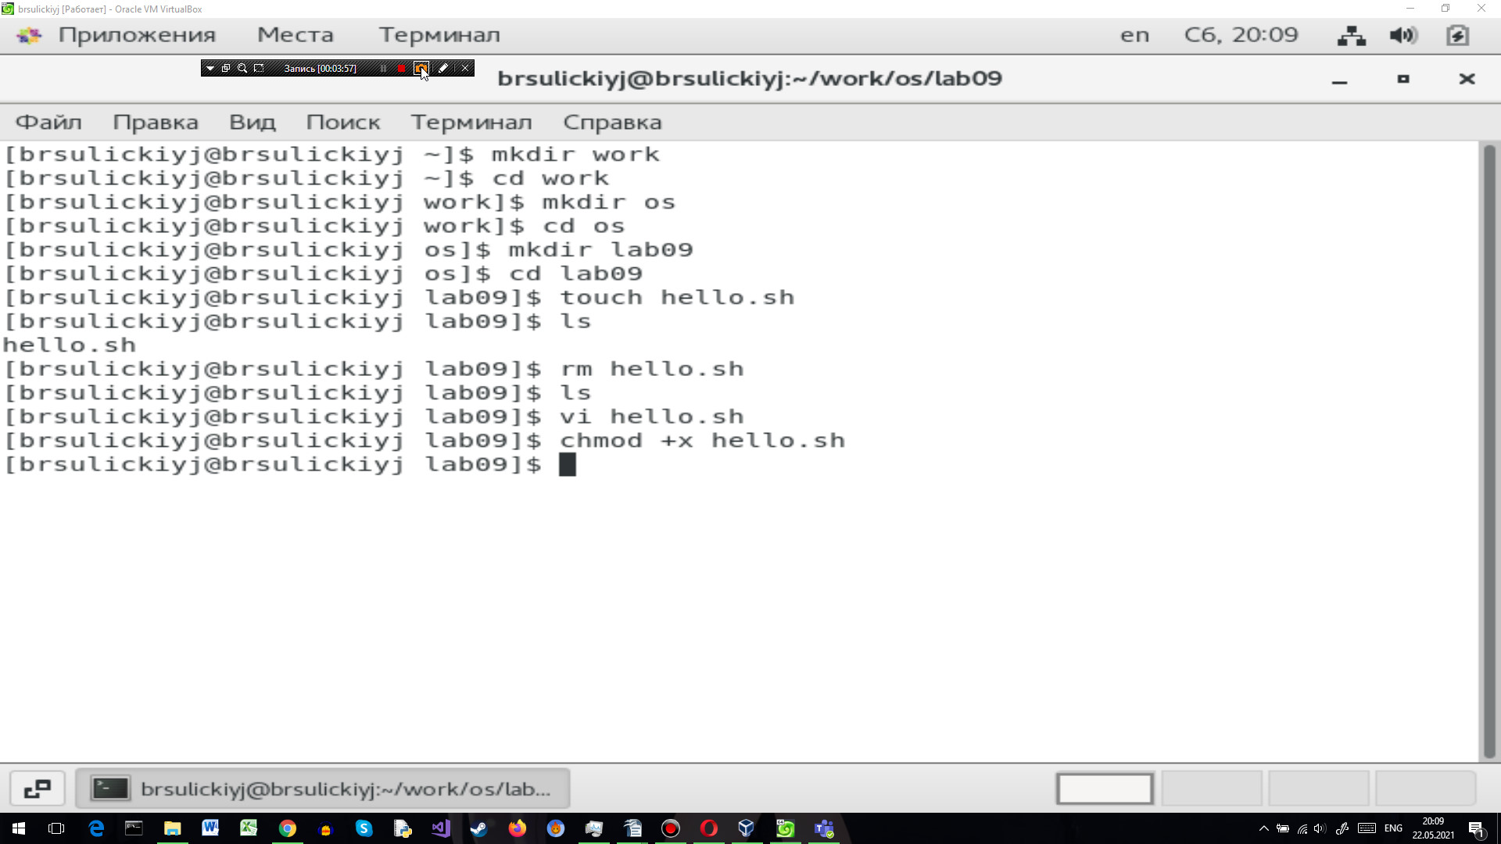
Задание 2. Редактирование существующего файла.
1.Вызвал vi на редактирование файла.
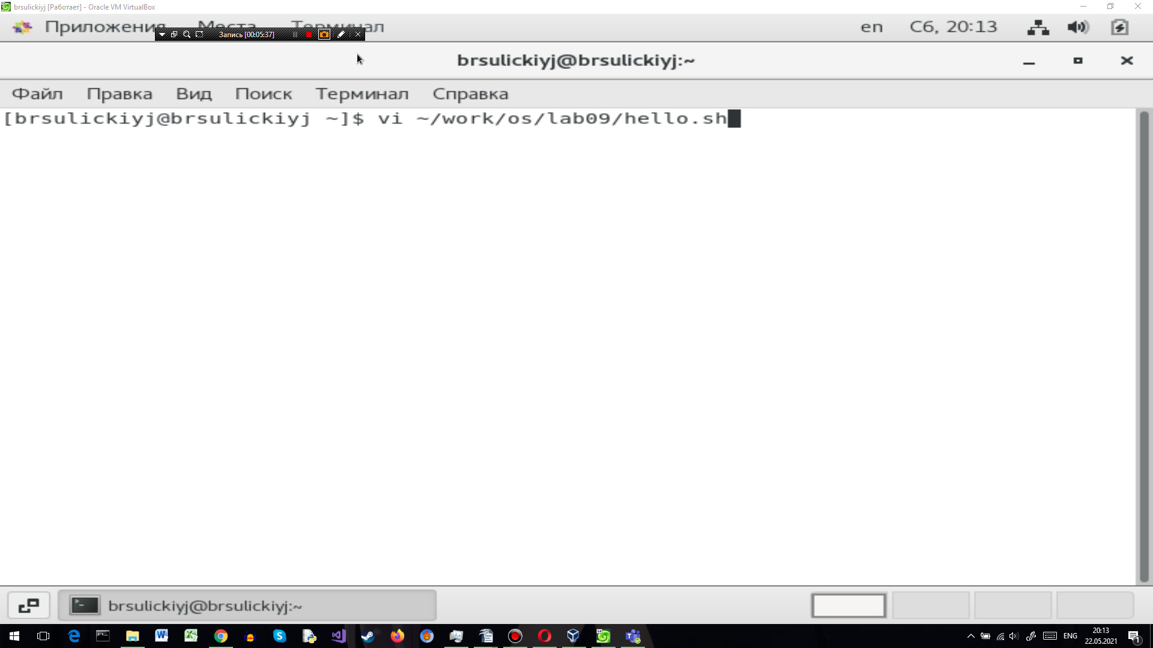

2. Установил курсор в конец слова HELL второй строки.
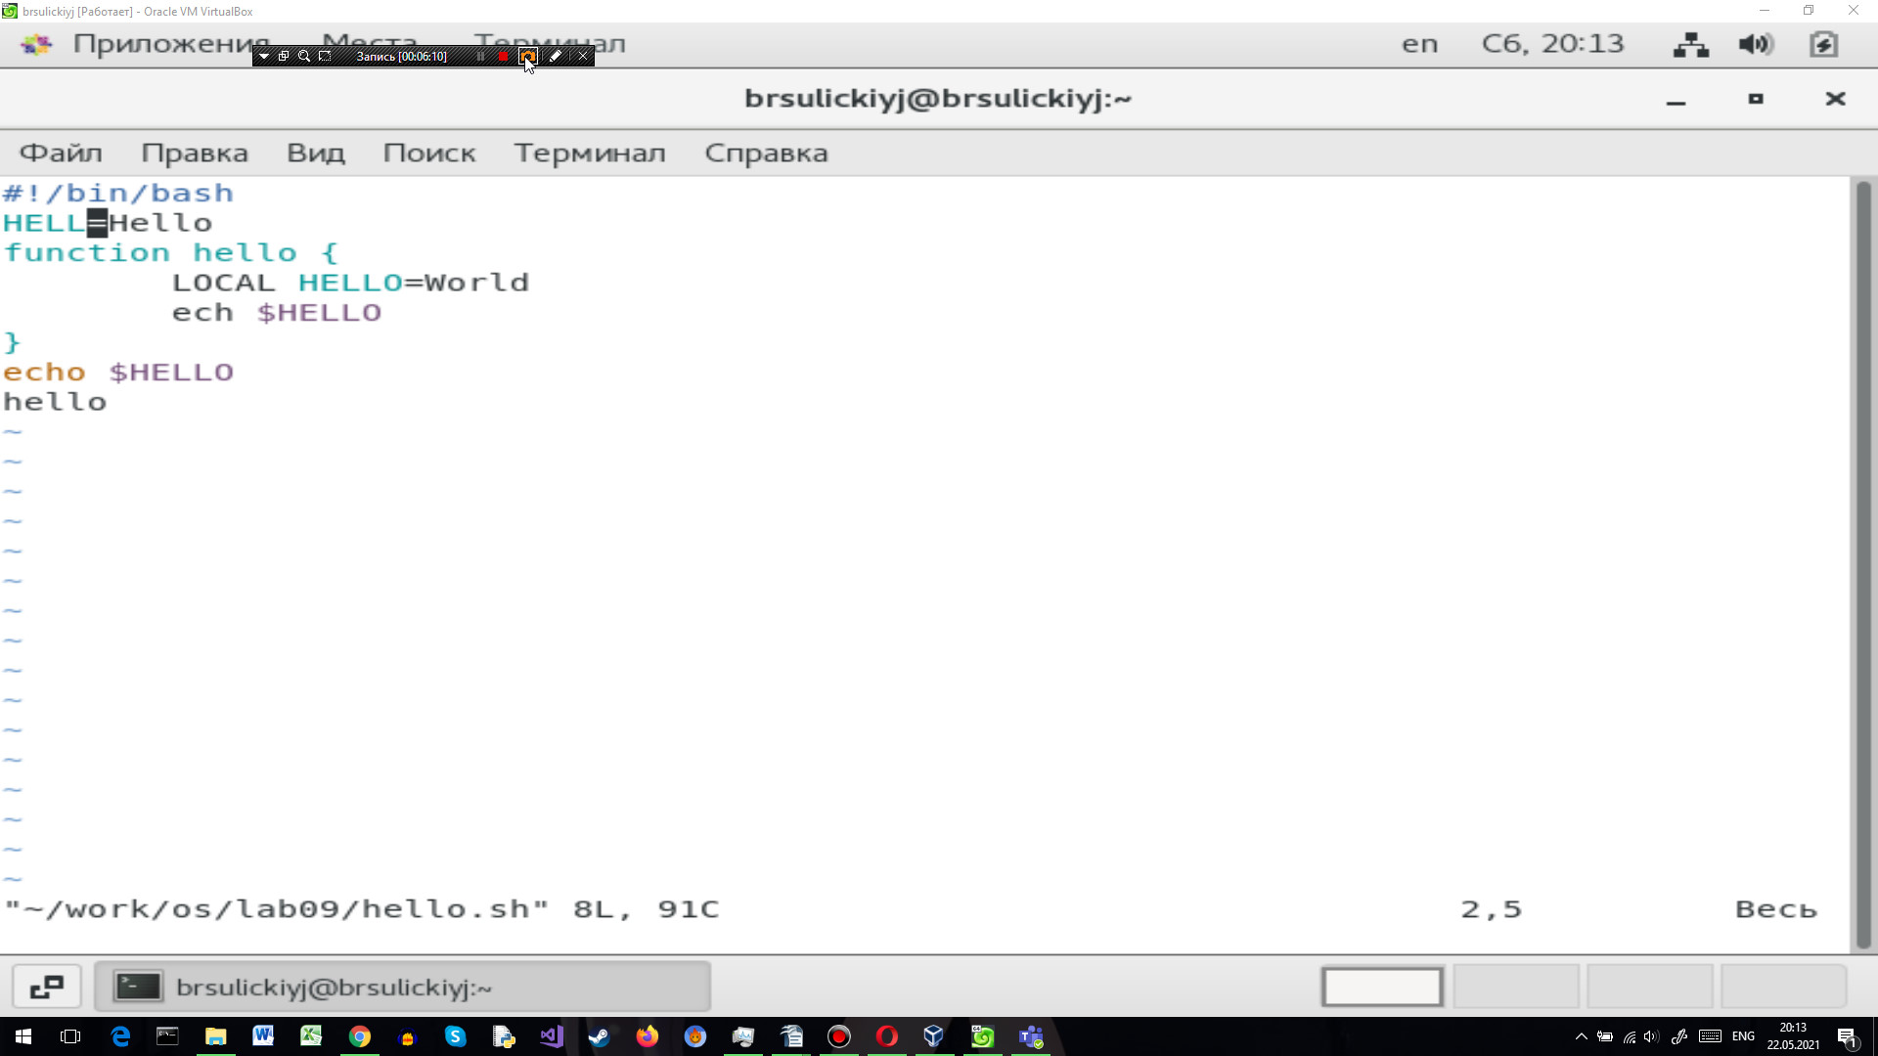
3. Перешёл в режим вставки и заменил на HELLO. Нажала Esc для возврата в
командный режим.
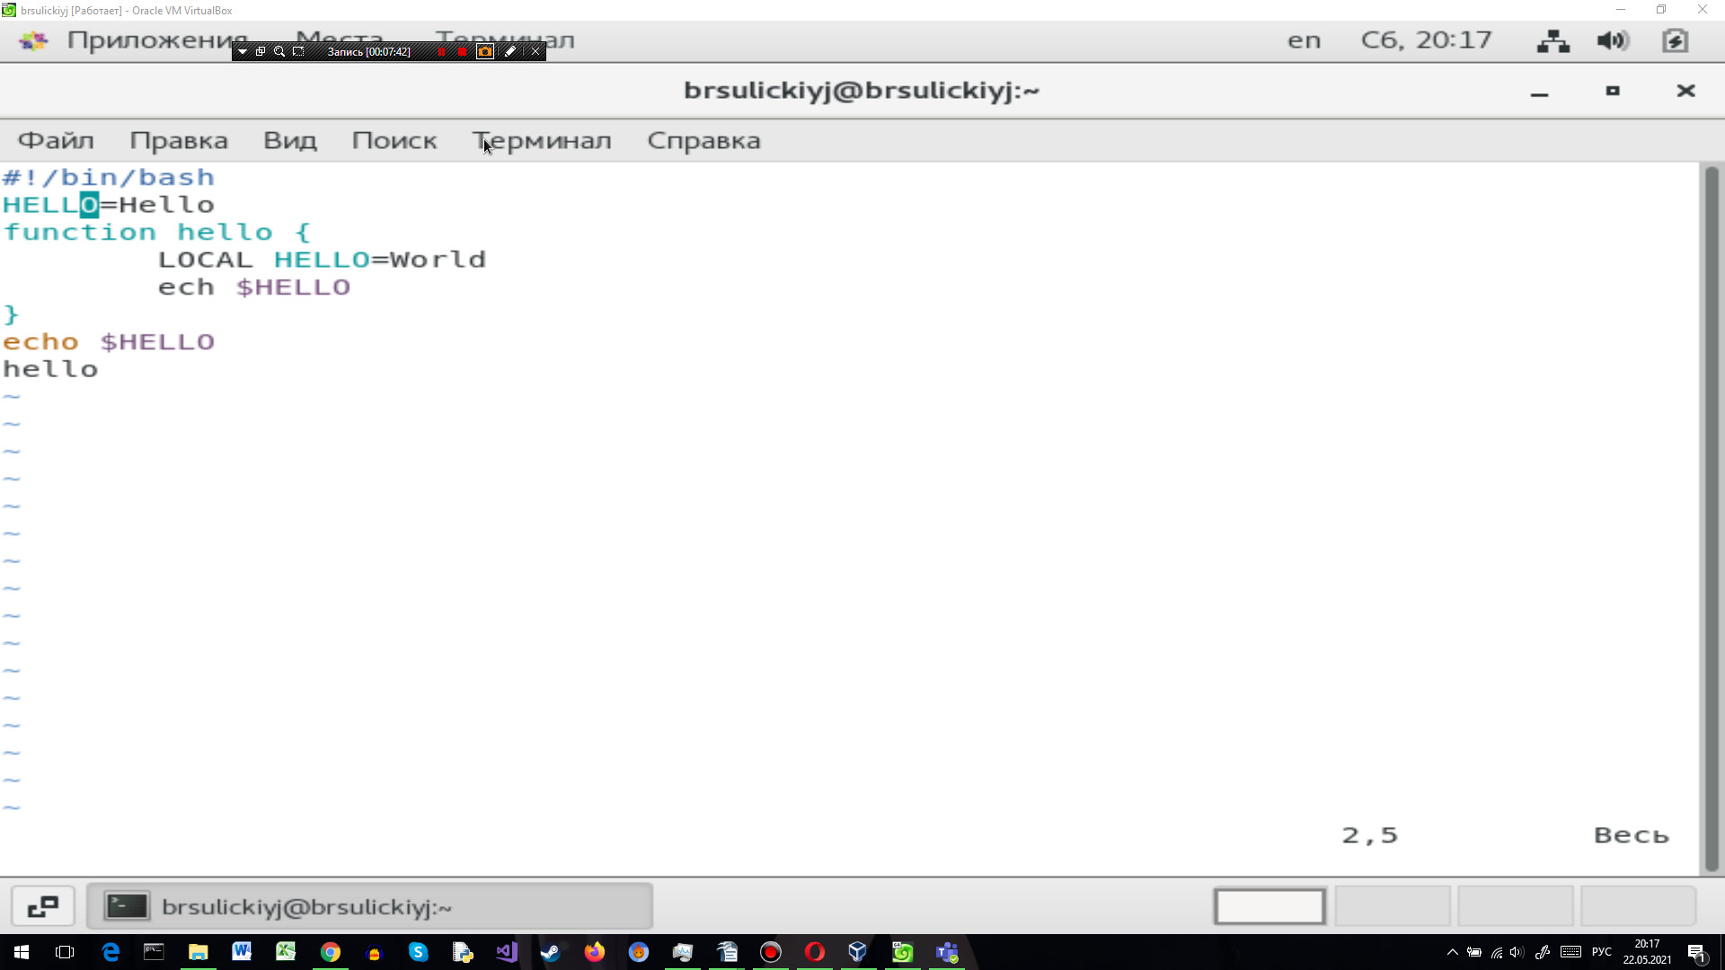
4. Установил курсор на четвертую строку и стёр слово LOCAL.
5. Перешёл в режим вставки и набрал следующий текст: local, нажал Esc для возврата в командный режим.
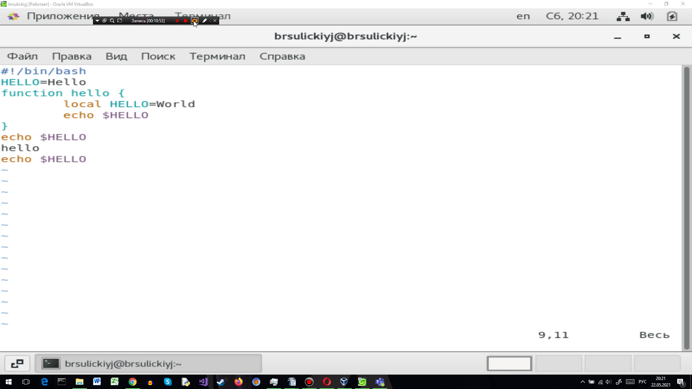
6. Установил курсор на последней строке файла. Вставил после неё строку, содержащую следующий текст: echo $HELLO.
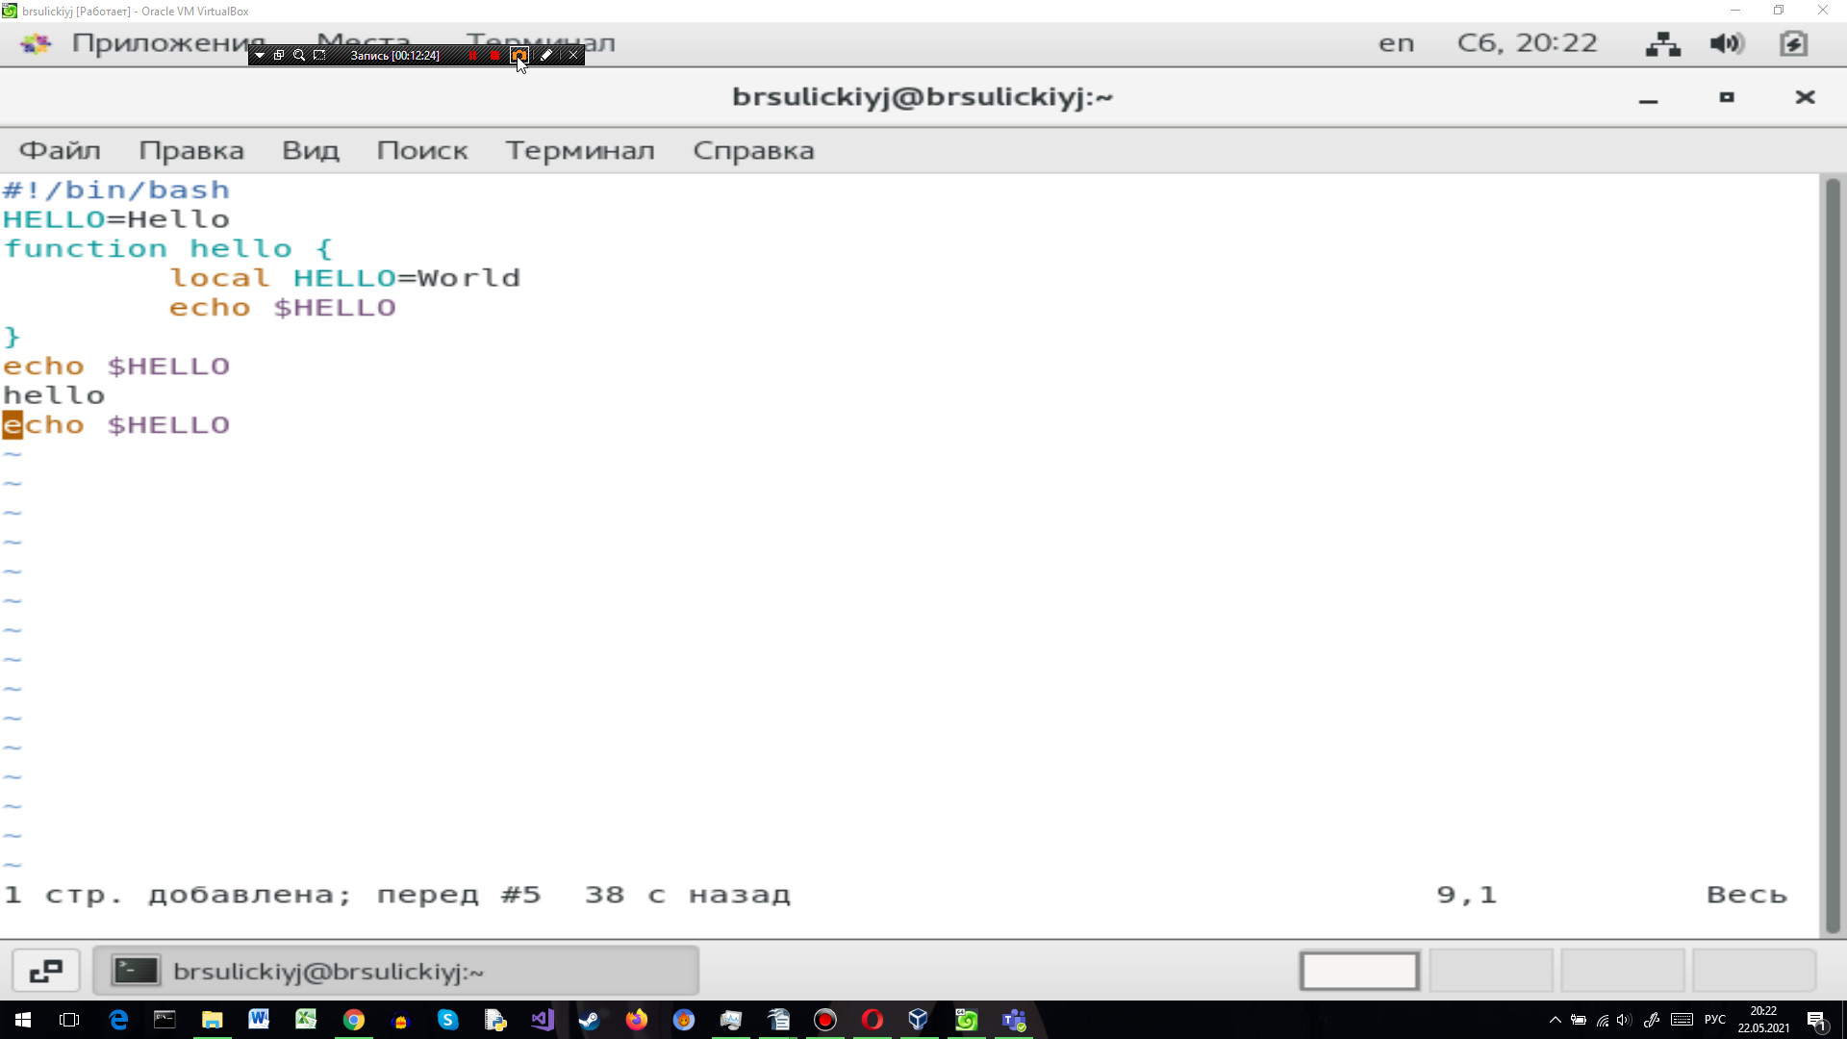
7. Нажал Esc для перехода в командный режим.
8. Удалил последнюю строку.
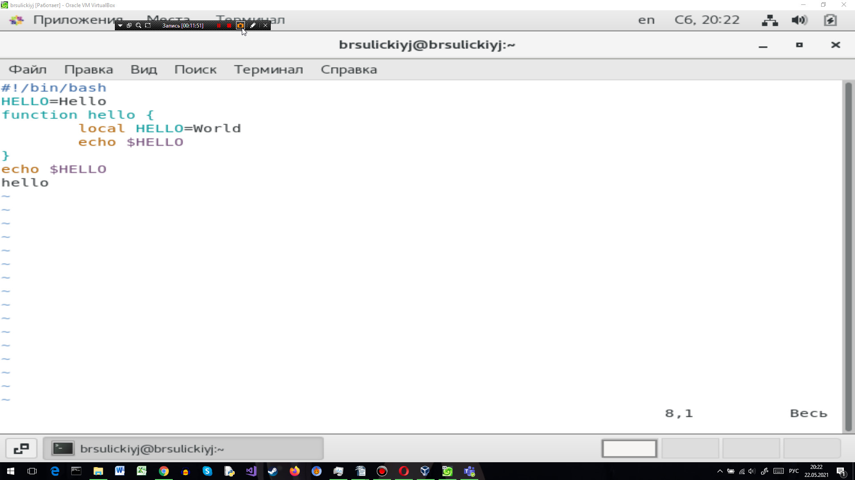
9. Ввёл команду отмены изменений u для отмены последней команды.
10. Ввёл символ «:» для перехода в режим последней строки. Записал произведённые изменения и вышел из vi.
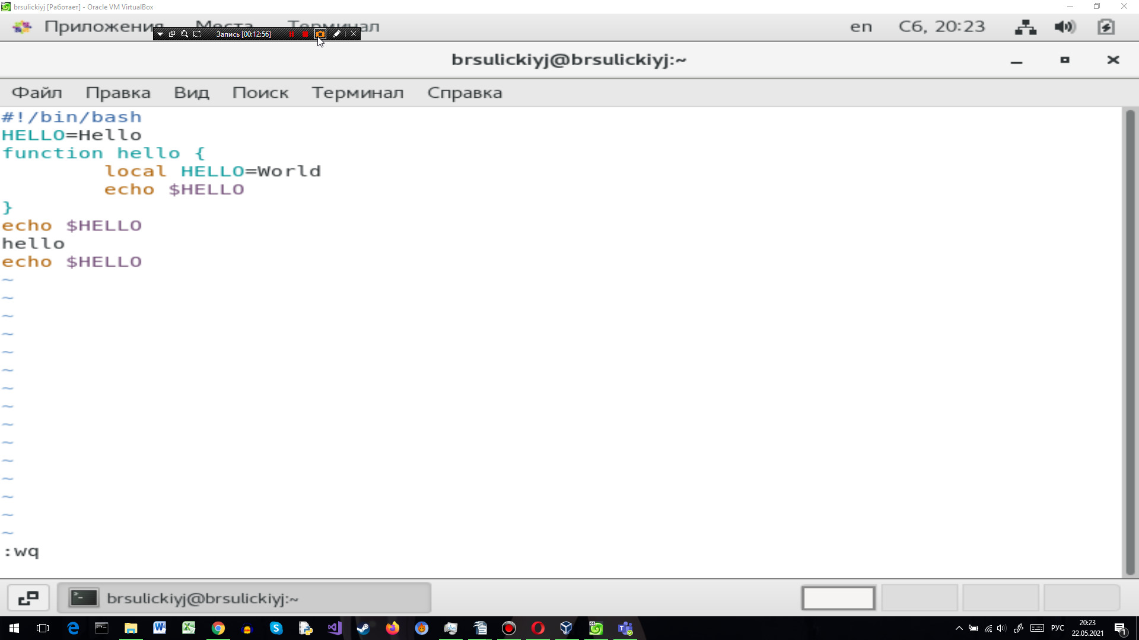

Вывод: познакомился с операционной системой Linux, получил практические навыки работы с редактором vi, установленным по умолчанию практически во всех дистрибутивах.

Ответы на контрольные вопросы:
1.Краткая характеристика режимов работы редактора vi:
– командный режим — предназначен для ввода команд редактирования и навигации по редактируемому файлу;
– режим вставки — предназначен для ввода содержания редактируемого файла;
– режим последней (или командной) строки — используется для записи изменений
в файл и выхода из редактора.
2. Выйти из редактора, не сохраняя произведённые изменения, можно используя клавиши «:q!» в командном режиме.
3. Краткую характеристика команд позиционирования:
– 0 (ноль) — переход в начало строки;
– $ — переход в конец строки;
– G — переход в конец файла;
– n G — переход на строку с номером n.
4. Для редактора vi словом является: пробел; буквы, находящиеся между двумя пробелами.
5. Из любого места редактируемого файла перейти в конец файла можно с помощью клавишы G и курсора вниз, а в начало – курсор вверх.
6. Краткая характеристика основных групп команд редактирования:
Вставка текста
– а — вставить текст после курсора;
– А — вставить текст в конец строки;
– i — вставить текст перед курсором;
– n i — вставить текст n раз;
– I — вставить текст в начало строки.
Вставка строки
– о — вставить строку под курсором;
– О — вставить строку над курсором.
Удаление текста
– x — удалить один символ в буфер;
– d w — удалить одно слово в буфер;
– d $ — удалить в буфер текст от курсора до конца строки;
– d 0 — удалить в буфер текст от начала строки до позиции курсора;
– d d — удалить в буфер одну строку;
– n d d — удалить в буфер n строк.
Отмена и повтор произведённых изменений
– u — отменить последнее изменение;
– . — повторить последнее изменение.
Копирование текста в буфер
– Y — скопировать строку в буфер;
– n Y — скопировать n строк в буфер;
– y w — скопировать слово в буфер.
Вставка текста из буфера
– p — вставить текст из буфера после курсора;
– P — вставить текст из буфера перед курсором.
Замена текста
– c w — заменить слово;
– n c w — заменить n слов;
– c $ — заменить текст от курсора до конца строки;
– r — заменить слово;
– R — заменить текст.
Поиск текста
– / текст — произвести поиск вперёд по тексту указанной строки символов текст;
– ? текст — произвести поиск назад по тексту указанной строки символов текст.
7. Чтобы заполнить строку символами $ можно использовать клавиши ni(вставить текст n раз).
8. Отменить некорректное действие, связанное с процессом редактирования, можно с помощью клавиши «.».
9. Характеристика основных групп команд режима последней строки:
Копирование и перемещение текста
– : n,m d — удалить строки с n по m;
– : i,j m k — переместить строки с i по j, начиная со строки k;
– : i,j t k — копировать строки с i по j в строку k;
– : i,j w имя-файла — записать строки с i по j в файл с именем имя-файла.
Запись в файл и выход из редактора
– : w — записать изменённый текст в файл, не выходя из vi;
– : w имя-файла — записать изменённый текст в новый файл с именем имяфайла;
– : w ! имя-файла — записать изменённый текст в файл с именем имяфайла;
– : w q — записать изменения в файл и выйти из vi;
– : q — выйти из редактора vi;
– : q ! — выйти из редактора без записи;
– : e ! — вернуться в командный режим, отменив все изменения, произведённые со времени последней записи.
10. Определить, не перемещая курсора, позицию, в которой заканчивается строка, можно используя клавишу $ (переход в конец строки).
11. Опции редактора vi позволяют настроить рабочую среду. Для задания опций
используется команда set (в режиме последней строки):
– : set all — вывести полный список опций;
– : set nu — вывести номера строк;
– : set list — вывести невидимые символы;
– : set ic — не учитывать при поиске, является ли символ прописным или
строчным.
Если вы хотите отказаться от использования опции, то в команде set перед именем опции надо поставить no.
12. Определить режим работы редактора vi можно по последней командной строке.
13. Взаимосвязь режимов работы редактора vi:
«Командный режим» - «Режим вставки»
\ /
«Режим командной строки»

